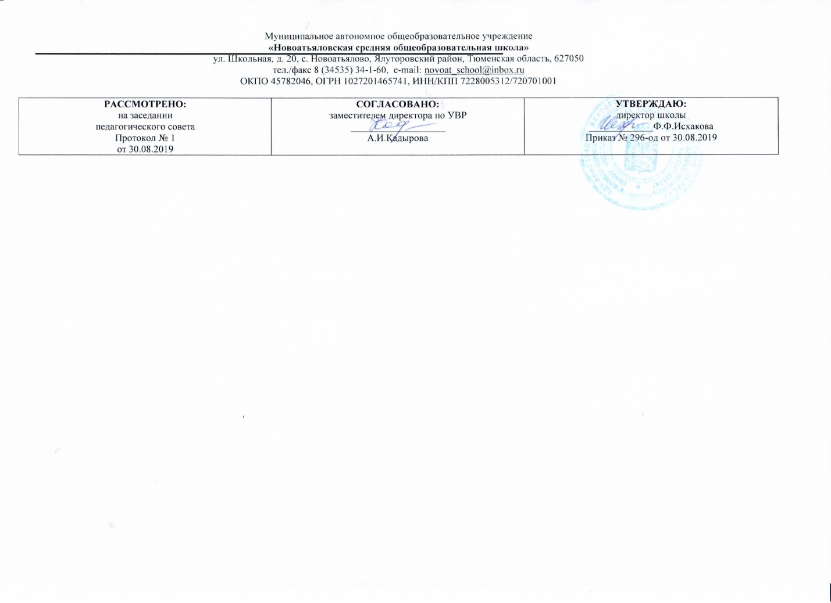
Рабочая программ
по учебному предмету
Информатика и ИКТ
^{на 2019-2020учебный год}
^{11 класс}
^{(среднее общее образование)}

^{Составитель РП}
Нурмухаметова Гульнара Хабибулловна., учитель информатики и математики, первая категория

2019

ТРЕБОВАНИЯ К УРОВНЮ ПОДГОТОВКИ УЧАЩИХСЯ

В результате изучения информатики и ИКТ на базовом уровне ученик должен:
знать/понимать:
- основные технологии создания, редактирования, оформления, сохранения, передачи информационных объектов различного типа с помощью современных программных средств информационных и коммуникационных технологий;
- назначение и виды информационных моделей, описывающих реальные объекты и процессы;
- назначение и функции операционных систем;
уметь:
- оперировать различными видами информационных объектов, в том числе с помощью компьютера, соотносить полученные результаты с реальными объектами;
- распознавать и описывать информационные процессы в социальных, биологических и технических системах;
- использовать готовые информационные модели, оценивать их соответствие реальному объекту и целям моделирования;
- оценивать достоверность информации, сопоставляя различные источники;
- иллюстрировать учебные работы с использованием средств информационных технологий;
- создавать информационные объекты сложной структуры, в том числе гипертекстовые документы;
- просматривать, создавать, редактировать, сохранять записи в базах данных, получать необходимую информацию по запросу пользователя;
- наглядно представлять числовые показатели и динамику их изменения с помощью программ деловой графики;
- соблюдать правила техники безопасности и гигиенические рекомендации при использовании средств ИКТ;
- использовать приобретенные знания и умения в практической деятельности и повседневной жизни для: эффективного применения информационных образовательных ресурсов в учебной деятельности, в том числе самообразовании;
- ориентации в информационном пространстве, работы с распространенными автоматизированными информационными системами;
- автоматизации коммуникационной деятельности;
- соблюдения этических и правовых норм при работе с информацией;
- эффективной организации индивидуального информационного пространства;
понимания взаимосвязи учебного предмета с особенностями профессий и профессиональной деятельности, в основе которых лежат знания

ОСНОВНОЕ СОДЕРЖАНИЕ УЧЕБНОГО ПРЕДМЕТА «Информатика и ИКТ»
Обязательный минимум содержания:
- Базовые понятия информатики и информационных технологий.
- Информация и информационные процессы.
- Системы, образованные взаимодействующими элементами, состояния элементов, обмен информацией между элементами, сигналы.
- Классификация информационных процессов. Выбор способа представления информации в соответствии с поставленной задачей.
- Универсальность дискретного (цифрового) представления информации.
- Двоичное представление информации.
- Поиск и систематизация информации. Хранение информации; выбор способа хранения информации. Передача информации в социальных, биологических и технических системах. Преобразование информации на основе формальных правил.
- Алгоритмизация как необходимое условие его автоматизации. Особенности запоминания, обработки и передачи информации человеком. Организация личной информационной среды.
- Защита информации. Использование основных методов информатики и средств ИКТ при анализе процессов в обществе, природе и технике. Информационные
- модели и системы. Информационные (нематериальные) модели. Использование информационных моделей в учебной и познавательной деятельности. Назначение и
- виды информационных моделей. Формализация задач из различных предметных областей. Структурирование данных. Построение информационной модели для
- решения поставленной задачи. Оценка адекватности модели объекту и целям моделирования (на примерах задач различных предметных областей).
- Компьютер как средство автоматизации информационных процессов Аппаратное и программное обеспечение компьютера. Архитектуры современных компьютеров. Многообразие операционных систем. Выбор конфигурации компьютера в зависимости от решаемой задачи. Программные средства создания информационных объектов, организация личного информационного пространства, защиты информации. Программные и аппаратные средства в различных видах профессиональной деятельности. Средства и технологии создания и преобразования информационных объектов.
- Текст как информационный объект. Автоматизированные средства и технологии организации текста. Основные приемы преобразования текстов. Гипертекстовое представление информации.
- Динамические (электронные) таблицы как информационные объекты. Средства и технологии работы с таблицами. Назначение и принципы работы электронных таблиц. Основные способы представления математических зависимостей между данными. Использование электронных таблиц для обработки числовых данных (на примере задач из различных предметных областей).
- Графические информационные объекты. Средства и технологии работы с графикой. Создание и редактирование графических информационных объектов средствами графических редакторов, систем презентационной и анимационной графики.
- Базы данных. Системы управления базами данных. Создание, ведение и использование баз данных при решении учебных и практических задач.
- Средства и технологии обмена информацией с помощью компьютерных сетей (сетевые технологии). Локальные и глобальные компьютерные сети. Аппаратные и программные средства организации компьютерных сетей.
- Поисковые информационные системы. Организация поиска информации. Описание объекта для его последующего поиска.
- Основы социальной информатики. Основные этапы становления информационного общества. Этические и правовые нормы информационной деятельности человека.
1.Компьютер как средство автоматизации информационных процессов (11часов)
Цель: Знать аппаратное и программное обеспечение компьютера. Архитектуры современных компьютеров. Многообразие операционных систем.
Выбор конфигурации компьютера в зависимости от решаемой задачи. Программные средства создания информационных объектов, организация личного информационного пространства, защиты информации. Программные и аппаратные средства в различных видах профессиональной деятельности.
2.Моделирование и формализация (8 часов)
Цель: Знать информационные модели и системы. Информационные (нематериальные) модели. Использование информационных моделей в учебной и познавательной деятельности. Назначение и виды информационных моделей. Формализация задач из различных
предметных областей. Структурирование данных. Построение информационной модели для решения поставленной задачи. Оценка адекватности модели объекту и целям моделирования (на примерах задач различных предметных областей).
3.Базы данных. СУБД (8 часов)
Цель: Знать средства и технологии создания и преобразования информационных объектов. Базы данных. Системы управления базами данных. Создание, ведение и использование баз данных при решении учебных и практических задач.
4.Информационное общество (3 часа)
Цель: Знать основы социальной информатики. Основные этапы становления информационного общества. Этические и правовые нормы информационной деятельности человека.
5.Повторение (3 часа)

Программой предусмотрено проведение: количество практических работ — 24, количество контрольных работ -4.

- .

ТЕМАТИЧЕСКОЕ ПЛАНИРОВАНИЕ С ОПРЕДЕЛЕНИЕМ ОСНОВНЫХ ВИДОВ УЧЕБНОЙ ДЕЯТЕЛЬНОСТИ

- Компьютер как средство автоматизации информационных процессов (11часов)
Цель: Знать аппаратное и программное обеспечение компьютера. Архитектуры современных компьютеров. Многообразие операционных систем.
Выбор конфигурации компьютера в зависимости от решаемой задачи. Программные средства создания информационных объектов, организация личного информационного пространства, защиты информации. Программные и аппаратные средства в различных видах профессиональной деятельности.
№ урока | Тема урока | Количество часов
1. | История развития вычислительной техники. Практическая №1  «Виртуальные компьютерные музеи» | 1
2. | Архитектура персонального компьютера. Практическая работа №2 «Сведения об архитектуре компьютера» | 1
3. | Операционные системы. Практическая работа №3 «Сведения о логических разделах дисков» Практическая работа №4 «Значки и ярлыки на рабочем столе» | 1
4. | Операционная система Linux. Практическая работа №5 «Настройка графического интерфейса для операционной системы Linux» | 1
5 | Операционная система Windows. Практическая работа №6 «Настройка графического интерфейса для операционной системы Windows» | 1
6. | Защита от несанкционированного доступа к информации. Практическая работа №7 «Биометрическая защита: классификация по характеристикам речи» | 1
7. | Физическая защита данных на дисках, защита от вредоносных программ. Вредоносные и антивирусные программы. Компьютерные вирусы и защита от них. Практическая работа №8 «Защита от компьютерных вирусов» | 1
8 | Сетевые черви и защита от них. Практическая работа №9 «Защита от сетевых червей» | 1
9 | Троянские программы и защита от них. Практическая работа №10 «Защита о троянских программ» | 1
10 | Хакерские утилиты и защита от них. Практическая работа №11 «защита от хакерских атак» | 1
11 | Контрольная работа №1 по теме: «Компьютер- как средство автоматизации информационных процессов» | 1
- Моделирование и формализация (8 часов)
Цель: Знать информационные модели и системы. Информационные (нематериальные) модели. Использование информационных моделей в учебной и познавательной деятельности. Назначение и виды информационных моделей. Формализация задач из различных
предметных областей. Структурирование данных. Построение информационной модели для решения поставленной задачи. Оценка адекватности модели объекту и целям моделирования (на примерах задач различных предметных областей).
12. | Моделирование как метод познания .Системный подход в моделировании. | 1
13. | Формы представления моделей. Формализация Основные этапы разработки и исследования моделей на компьютере | 1
14. | Исследование физических моделей. Практическая работа №1 «Исследование физических моделей» | 1
15. | Исследование астрономических моделей. Практическая работа №2 «Исследование астрономических моделей» | 1
16. | . Исследование алгебраических моделей. Практическая работа №3 «Исследование алгебраических моделей» | 1
17. | Исследование геометрических моделей. Практическая работа №4«Исследование геометрических моделей (планиметрия)» Практическая работа №5«Исследование геометрических моделей (стереометрия)» | 1
18. | Исследование химических и биологических моделей. Практическая работа №6-7 « Исследование химических и биологических моделей» | 1
19. | Контрольная работа №2 «Моделирование и формализация» | 1
- Базы данных. СУБД (8 часов)
Цель: Знать средства и технологии создания и преобразования информационных объектов. Базы данных. Системы управления базами данных. Создание, ведение и использование баз данных при решении учебных и практических задач.
20. | Табличные базы данных, СУБД . | 1
21. | Практическая работа №1 «Создание табличной БД» | 1
22. | Формы, просмотр и редактирование записей. Практическая работа №2 «Создание формы в табличной базе данных» | 1
23. | Поиск записей в БД с помощью фильтров и запросов. Практическая работа №3 «Поиск записей в табличной базе данных» | 1
24. | Сортировка записей в БД. Практическая работа №4 «Сортировка записей в БД» Практическая работа №5 «Создание отчетов в БД» | 1
25. | Иерархическая модель данных. | 1
26. | Сетевая модель данных. Практическая работа №6 «Создание генеалогического древа семьи» | 1
27. | Контрольная работа №3 «Базы данных» | 1
- Информационное общество (3 часа)
Цель: Знать основы социальной информатики. Основные этапы становления информационного общества. Этические и правовые нормы информационной деятельности человека.
28. | Право в Интернете | 1
29. | Этика в Интернете | 1
30. | Перспективы развития ИКТ | 1
- Повторение (3 часа)
Цель: Повторение и обобщение пройденного в течение учебного года материала.
31. | Информация. Кодирование информации. Устройство компьютера и программное обеспечение. | 1
32. | Алгоритмизация и программирование. Основы логики, логические основы компьютера. | 1
33. | Итоговый тест | 1

